Trường:  Tổ: | Họ và tên giáo viên:

BÀI 3: THỰC HÀNH TÍNH SAI SỐ TRONG PHÉP ĐO. GHI KẾT QUẢ ĐO
Môn học/Hoạt động giáo dục: Vật lí; lớp:10
Thời gian thực hiện: 01 tiết
I. MỤC TIÊU
1. Kiến thức
- Phát biểu được định nghĩa về phép đo các đại lượng vật lí, phép đo trực tiếp và phép đo gián tiếp.
- Nắm được các khái niệm về sai số hệ thống và sai số ngẫu nhiên, khái niệm tuyệt đối và sai số tỉ đối.
- Hiểu và nhận dạng được các chữ số có nghĩa trong cách ghi kết quả phép đo có sai số.
2. Năng lực
a. Năng lực chung
- Năng lực tự học và nghiên cứu tài liệu.
- Năng lực trình bày và trao đổi thông tin.
- Năng lực nêu và giải quyết vấn đề.
- Năng lực thực nghiệm.
- Năng lực hoạt động nhóm.
b. Năng lực đặc thù môn học
- Phân biệt phép đo trực tiếp và phép đo gián tiếp.
- Biết cách xác định sai số hệ thống, sai số ngẫu nhiên và phân biệt được hai loại sai số này.
- Biết tính sai số tuyệt đối, sai số tương đối.
- Biết cách viết đúng kết quả phép đo, với số các chữ số có nghĩa cần thiết.
- Biết sử dụng 1 số dụng cụ thí nghiệm để đo độ dài, lực, thời gian, nhiệt độ, khối lượng.
- Biết các xác định sai số trong phép đo gián tiếp.
3. Phẩm chất
- Có thái độ hứng thú trong học tập môn Vật lí.
- Có sự yêu thích tìm hiểu và liên hệ các hiện tượng thực tế liên quan.
- Có tác phong làm việc của nhà khoa học.
- Có thái độ khách quan trung thực, nghiêm túc học tập.
II. THIẾT BỊ DẠY HỌC VÀ HỌC LIỆU
1. Giáo viên
- Bài giảng powerpoint: Chuẩn bị một số đoạn video về việc hướng dẫn HS xác định sai số, một số câu hỏi về trắc nghiệm có liên quan tới bài học.
- Một số dụng cụ thí nghiệm đơn giản để HS xác định sai số...
- Chuẩn bị một số kiến thức để giải đáp thắc mắc cho HS.
- Phiếu học tập
Phiếu học tập số 1
Câu 1: Để đảm bảo an toàn khi sử dụng thiết bị trong phòng thực hành, ta cần lưu ý những điều gì?
Câu 2: Quan sát các biển báo, nêu ý nghĩa của mỗi biển báo cảnh báo?
a.  b.  c.  d. 
e.  f.  g.  h. 
i.  k.  l.  m. 
n.  o.  p.  q. 
r. 
Câu 3: Quan sát các hình ảnh sau, chỉ ra những điểm không an toàn khi làm việc trong phòng thí nghiệm và nêu những biện pháp an toàn tương ứng?
a.  b.  c. 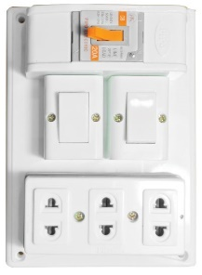
d. 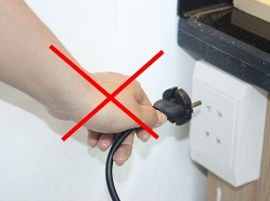 e. 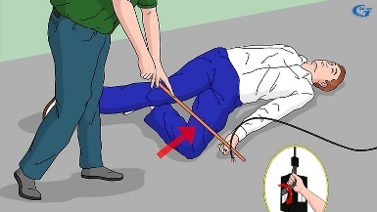 f. 
g. 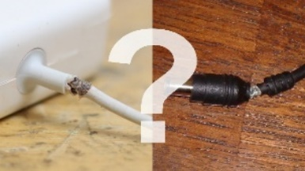 h. 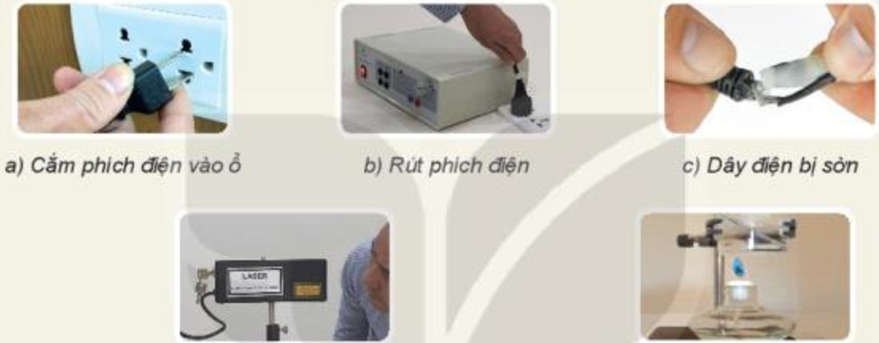 i. 
k.  l. 

Phiếu học tập số 2
Câu 1: Phép đo một đại lượng vật lý là gì? Thế nào là phép đo trực tiếp? Thế nào là phép đo gián tiếp?
Câu 2: Em hãy lập phương án đo tốc độ chuyển động của chiếc xe ô tô đồ chơi chỉ dùng thước; đồng hồ bấm giây và trả lời các câu hỏi sau:
a. Để đo tốc độ chuyển động của chiếc xe cần đo đại lượng nào?
b. Xác định tốc độ chuyển động của xe theo công thức nào?
c. Phép đo nào là phép đo trực tiếp? Tại sao?
d. Phép đo nào là phép đo gián tiếp? Tại sao?

Phiếu học tập số 3
Câu 1: Quan sát hình 3.2 và phân tích các nguyên nhân gây ra sai số của phép đo trong các trường hợp được nêu?
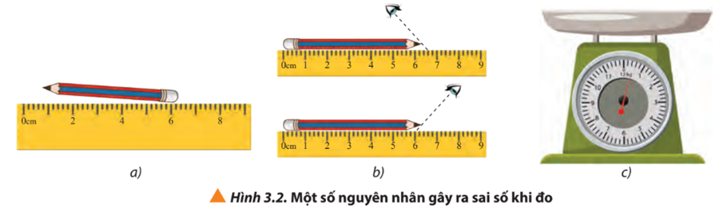
Câu 2: Dựa vào nguyên nhân gây sai số, ta phân làm mấy loại sai số? Thế nào là sai số hệ thống, sai số ngẫu nhiên? Đề xuất những phương án hạn chế sai số khi thực hiện phép đo?
Câu 3: Quan sát hình 3.3, em hãy xác định sai số dụng cụ của 2 thước đo. Để đo chiều dài của cây bút chì, em nên sử dụng loại thước nào trong hình 3.3 để thu được kết quả chính xác hơn?
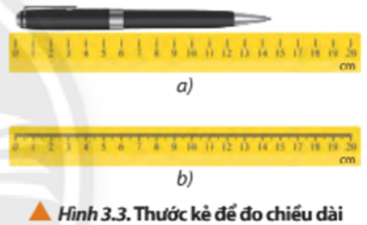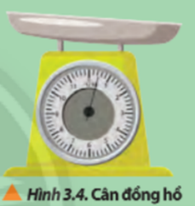
Câu 4: Một bạn chuẩn bị thực hiện đo khối lượng của một túi trái cây bằng cân như hình 3.4. Hãy chỉ ra những sai số bạn có thể mắc phải. Từ đó nêu cách hạn chế các sai số đó.

Phiếu học tập số 4
Câu 1. Cách xác định giá trị trung bình? Xác định sai số tuyệt đối của mỗi lần đo, sai số tuyệt đối trung bình, sai số dụng cụ của một đại lượng cần đo, từ đó xác định sai số tuyệt đối của phép đo?
Câu 2. Cách xác định sai số tương đối? Sai số tương đối cho biết điều gì?
Câu 3. Cách ghi giá trị x của một đại lượng vật lí khi kèm sai số?
Câu 4. Nêu cách xác định sai số của phép đo gián tiếp trong 2 trường hợp:
a. Sai số tuyết đối của một tổng hay hiệu
b. Sai số tương đối của một tích hoặc thương
Câu 5. Định nghĩa các chữ số có nghĩa? Nêu quy tắc làm tròn số khi viết kết quả?

Phiếu học tập số 5
Câu 1: Phép đo thời gian đi hết quảng đường S cho giá trị trung bình t = 2,2458s, với sai số phép đo tính được là Δt = 0,00256s. Hãy viết kết qủa phép đo trong các trường hợp này:
a. Δt lấy 1 chữ số có nghĩa b. Δt lấy 2 chữ số có nghĩa
Câu 2: Giả sử chiều dài của hai đoạn thẳng có giá trị đo được lần lượt là a = 51 ± 1 cm và b = 49 ± 1 cm. Trong các đại lượng được tính theo các cách sau đây, đại lượng nào có sai số tương đối lớn nhất:
A. a + b B. a – b C. a x b D. a/b
Câu 3: Dùng một thước có ĐCNN là 1 mm và một đồng hồ đo thời gian có ĐCNN 0,01s để đo 5 lần thời gian chuyển động của chiếc xe đồ chơi chạy bằng pin từ điểm A (v_{A} = 0) đến điểm B (Hình 3.1). Ghi các giá trị vào Bảng 3.1 và trả lời các câu hỏi.
Lần đo (n) | s (m) | Δs (m) | t (s) | Δt (s)
1
2
3
4
5
Trung bình | $\overline{s}=$ … | $\overline{s}=$ … | $\overline{t}=$ … | $\overline{t}=$ …
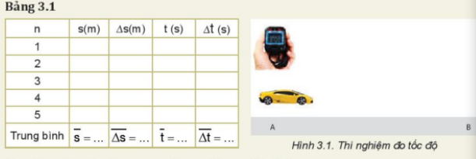
a. Nguyên nhân nào gây ra sự sai khác giữa các lần đo?
b. Tính sai số tuyệt đối của phép đo s, t và điền vào Bảng 3.1.
c. Sai số tuyệt đối của phép đo:
$∆s=\overline{∆s}±∆s_{dc}= ………; ∆t=\overline{∆t}±∆t_{dc}= ………$
Viết kết quả đo: $s=\overline{s}±∆s= …………………$
$t=\overline{t}±∆t= …………………$
d. Tính tốc độ trung bình: $\overline{v}=\frac{\overline{s}}{\overline{t}}= …………………$
e. Tính sai số tỉ đối: $δt=\frac{∆t}{\overline{t}}.100\%= …………………$; $δs=\frac{∆s}{\overline{s}}.100\%= …………………$;
$δv=δs+δt= ………………$ ⇒ $∆v=\overline{v}.δv= …………………$
f. Viết kết quả tính v: $v=\overline{v}±∆v= …………………$
2. Học sinh
- Ôn lại kiến thức về các phép đo đã học ở THCS.
- Xem trước bài 3 Đơn vị và sai số trong vật lí
- SGK, vở ghi bài, giấy nháp.
III. TIẾN TRÌNH DẠY HỌC
Hoạt động 1: Mở đầu: Ôn lại bài cũ, tạo tình huống và phát biểu vấn đề để tìm hiểu về sai số của phép đo các đại lượng vật lí
a. Mục tiêu:
- Ôn tập kiến thức bài cũ.
- Kích thích sự tò mò, hứng thú tìm hiểu nội dung kiến thức mới.
b. Nội dung: Học sinh tiếp nhận vấn đề từ giáo viên
c. Sản phẩm: Sự tò mò, hứng thú tìm hiểu nội dung kiến thức mới của học sinh và kết quả trả lời phiếu học tập số 1:
Câu 1: Để đảm bảo an toàn khi sử dụng thiết bị trong phòng thực hành, ta cần lưu ý:
+ Đọc kĩ hướng dẫn và các kí hiệu trên thiết bị.
+ Thực hiện nghiêm túc các quy định về an toàn trong phòng thực hành
Câu 2: a. Bình khí nén áp suất cao b. Cảnh báo tia laser c. Nhiệt độ cao
d. Nơi có từ trường cao e. Dụng cụ để đứng f. Tránh ánh nắng mặt trời
g. Dụng cụ dễ vỡ h. Không được phép bỏ vào thùng rác
i. Lưu ý cẩn thận k. Chất độc sức khỏe l. Chất dễ cháy
m. Chất độc môi trường n. Chất ăn mòn o. Nơi nguy hiểm về điện
p. Nơi cấm lửa q. Nơi có chất phóng xạ r. Lối thoát hiểm
Câu 3: Các biện pháp an toàn khi sử dụng điện tương ứng với hình vẽ:
a. Tránh sử dụng các thiết bị điện khi đang sạc
b. Trang bị đầy đủ các thiết bị bảo hộ cá nhân
c. Lắp đặt vị trí cầu dao, cầu chì, công tắc, ổ điện đúng quy định...
d. Không dùng tay ướt hoặc nhiều mồ hôi khi sử dụng dây điện
e. Giữ khoảng cách an toàn với nguồn điện
f. Tránh xa nơi điện thế nguy hiểm
g. Dây điện bị sờn: cầm tay trần vào dây điện mà không có đồ bảo hộ ⇒ rất dễ bị giật điện
h. Chiếu tia laser: mắt nhìn trực tiếp vào tia laser gây nguy hiểm cho mắt
i. Để các kẹp điện gần nhau: có thể gây ra chập điện
k. Để các kẹp điện gần nhau: có thể gây ra chập điện
l. Không đeo găng tay cao su khi làm thí nghiệm với nhiệt độ cao: có nguy cơ bị bỏng.
d. Tổ chức thực hiện:
Bước thực hiện | Nội dung các bước
Bước 1 | - Giáo viên kiểm tra bài cũ thông của trò chơi liên quan đến phiếu học tập số 1.  - Giáo viên đặt vấn đề  Không có phép đo nào có thể cho ta kết quả thực của đại lượng cần đo mà luôn có sai số. Ta có thể gặp phải những loại sai số nào và cách hạn chế chúng ra sao? Ta sẽ tìm hiểu điều đó qua bài hôm nay.
Bước 2 | Học sinh tiếp nhận vấn đề
Hoạt động 2: Hình thành kiến thức
Hoạt động 2.1: Tìm hiểu về phép đo trực tiếp và phép đo gián tiếp.
a. Mục tiêu:
- Phát biểu được định nghĩa về phép đo các đại lượng vật lí, phép đo trực tiếp và phép đo gián tiếp.
- Phân biệt phép đo trực tiếp và phép đo gián tiếp.
b. Nội dung: Học sinh thực hiện nhiệm vụ theo nhóm hoàn thành yêu cầu dựa trên gợi ý của giáo viên
c. Sản phẩm:
A. PHÉP ĐO TRỰC TIẾP VÀ PHÉP ĐO GIÁN TIẾP
• Phép đo các đại lượng vật lý là phép so sánh chúng với đại lượng cùng loại được quy ước làm đơn vị
• Phép đo trực tiếp: giá trị của đại lượng cần đo được đọc trực tiếp trên dụng cụ đo (ví dụ như đo khối lượng bằng cân, đo thể tích bằng bình chia độ)
• Phép đo gián tiếp: giá trị của đại lượng cần đo được xác định thông qua các đại lượng được đo trực tiếp (ví dụ như đo khối lượng riêng)
d. Tổ chức thực hiện:
Bước thực hiện | Nội dung các bước
Bước 1 | Giáo viên chiếu video minh họa về phép đo: Dùng một cái bình chia độ để đo thể tích của một vật, dùng một cái cân để đo khối lượng của một vật, thông báo cho HS đâu là dụng cụ đo, đâu là phép đo.  Từ đó, GV chuyển giao nhiệm vụ. Yêu cầu HS đọc mục I. trang 17 SGK trả lời các câu hỏi trong phiếu học tập số 2.
Bước 2 | Học sinh thực hiện nhiệm vụ theo nhóm
Bước 3 | Báo cáo kết quả và thảo luận  - Đại diện 1 nhóm trình bày.  Phiếu học tập số 2  Câu 1: Phép đo các đại lượng vật lý là phép so sánh chúng với đại lượng cùng loại được quy ước làm đơn vị.  • Phép đo trực tiếp: giá trị của đại lượng cần đo được đọc trực tiếp trên dụng cụ đo (ví dụ như đo khối lượng bằng cân, đo thể tích bằng bình chia độ)  • Phép đo gián tiếp: giá trị của đại lượng cần đo được xác định thông qua các đại lượng được đo trực tiếp (ví dụ như đo khối lượng riêng, đo vận tốc)  Câu 2: Từ công thức tính tốc độ: $v=\frac{s}{t}$. Ta có phương án đo tốc độ chuyển động của chiếc xe ô tô đồ chơi:  - Dụng cụ: ô tô đồ chơi, thước, đồng hồ bấm giây.  - Cách tiến hành:  + Chọn vạch xuất phát làm mốc, cho ô tô bắt đầu chuyển động  + Dùng đồng hồ bấm giây để xác định thời gian từ lúc ô tô bắt đầu chuyển động đến khi ô tô dừng lại  + Dùng thước đo quãng đường từ vạch xuất phát đến điểm ô tô dừng lại.  a. Để đo tốc độ chuyển động của chiếc xe cần đo các đại lượng là: Thời gian (t) và quãng đường (s).  b. Xác định tốc độ chuyển động của chiếc xe bằng công thức: $v=\frac{s}{t}$.  c. Phép đo thời gian và quãng đường là phép đo trực tiếp vì chúng lần lượt được đo bằng dụng cụ đo là đồng hồ và thước. Kết quả của phép đo được đọc trực tiếp trên dụng cụ đo.  d. Phép đo tốc độ là phép đo gián tiếp vì nó được xác định thông qua công thức liên hệ với các đại lượng được đo trực tiếp là quãng đường và thời gian.  - Học sinh các nhóm khác thảo luận, nhận xét, bổ sung và sữa lỗi về câu trả lời của nhóm đại diện.
Bước 4 | Giáo viên tổng kết hoạt động 2.1.

Hoạt động 2.2: Tìm hiểu về sai số trong phép đo và cách hạn chế
a. Mục tiêu:
- Nắm được các khái niệm về sai số hệ thống và sai số ngẫu nhiên, khái niệm tuyệt đối và sai số tương đối.
- Hiểu và nhận dạng được các chữ số có nghĩa trong cách ghi kết quả phép đo có sai số.
- Biết cách xác định sai số hệ thống, sai số ngẫu nhiên và phân biệt được hai loại sai số này.
- Biết tính sai số tuyệt đối, sai số tương đối.
- Biết cách viết đúng kết quả phép đo, với số các chữ số có nghĩa cần thiết.
- Biết sử dụng 1 số dụng cụ thí nghiệm để đo độ dài, lực, thời gian, nhiệt độ, khối lượng…
- Biết các xác định sai số trong phép đo gián tiếp.
b. Nội dung: Học sinh thực hiện nhiệm vụ theo nhóm hoàn thành yêu cầu dựa trên gợi ý của giáo viên
c. Sản phẩm:
B. SAI SỐ TRONG PHÉP ĐO
1. Phân loại sai số:
+ Sai số hệ thống: là sai số có tính quy luật và được lặp lại ở tất cả các lần đo. Sai số hệ thống thường xuất phát từ dụng cụ đo (ví dụ: không hiệu chỉnh dụng cụ về đúng số 0…). Ngoài ra sai số hệ thống còn xuất phát từ độ chia nhỏ nhất của dụng cụ đo (gọi là sai số dụng cụ, thường được xác định bằng một nửa độ chia nhỏ nhất)
⇒ Sai số hệ thống có thể hạn bằng cách hiệu chỉnh dụng cụ trước khi đo, lựa chọn dụng cụ đo phù hợp, thao tác đo đúng cách.
+ Sai số ngẫu nhiên: là sai số xuất phát từ sai xót, phản xạ của người làm thí nghiệm hoặc từ những yếu tố ngẫu nhiên bên ngoài. Sai số này thường có nguyên nhân không rõ ràng và dẫn đến sự phân tán của các kết quả đo xung quanh một giá trị trung bình.
⇒ Sai số ngẫu nhiên có thể được hạn chế bằng cách: thực hiện phép đo nhiều lần và lấy giá trị trung bình để hạn chế sự phân tán của số liệu đo.
2. Cách xác định sai số của phép đo
+ Giá trị trung bình $\overline{A}$ của đại lượng cần đo khi tiến hành phép đo nhiều lần:
$$\overline{A}= \frac{A_{1}+ A_{2}+...+A_{n}}{n}$$
+ Sai số tuyệt đối ứng với mỗi lần đo được xác định bằng trị tuyệt đối của hiệu giữa giá trị trung bình và giá trị của mỗi lần đo:
$$∆A_{i}=\left|\overline{A}- A_{i}\right|$$
với $A_{i}$ là giá trị lần đo thứ i
+ Sai số tuyệt đối trung bình của n lần đo được xác định theo công thức
$$\overline{∆A}= \frac{{∆A}_{1}+ ∆A_{2}+...+{∆A}_{n}}{n}$$
+ Sai số tuyệt đối của phép đo cho biết phạm vi biến thiên của giá trị đo được và bằng tổng của sai số ngẫu nhiên và sai số dụng cụ:
$$∆A= \overline{∆A}+ {∆A}_{dc}$$
Trong đó sai số dụng cụ ${∆A}_{dc}$ thường được xem có giá trị bằng một nữa độ chia nhỏ nhất với những dụng cụ đơn giản như thước kẻ, cân bàn, bình chia độ,…
• Sai số tỉ đối: được xác định bằng tỉ số giữa hai số tuyệt đối và giá trị trung bình của đại lượng cần đo theo công thức
$$δA= \frac{∆A}{\overline{A}}.100\%$$
Sai số tỉ đối cho biết mức độ chính xác của phép đo
3. Cách xác định sai số phép đo gián tiếp
Nguyên tắc xác định sai số trong phép đo gián tiếp như sau:
• Sai số tuyệt đối của một tổng hay hiệu bằng tổng sai số tuyệt đối của các số hạng:
Nếu $A= B±C$ thì $∆A= ∆B+∆C$
• Sai số tương đối của một tích hoặc thương bằng tổng sai số tương đối của các thừa số:
Nếu $v= \frac{s}{t}$ thì $δv=δs+δt$
4. Cách ghi kết quả đo:
Khi tiến hành đo đạc, giá trị x của một đại lượng vật lí thường được ghi dưới dạng
$A= \overline{A} ± ∆A$ hoặc $\overline{A}-∆A≤A≤\overline{A}+∆A$
Lưu ý:
+ Các chữ số có nghĩa gồm: Các chữ số khác 0, các chữ số không nằm giữa hai chữ số khác 0 hoặc nằm bên phải của dấu thập phân và một chữ số khác không.
+ Quy tắc làm tròn số:
• Nếu chữ số ở hàng bỏ đi nhỏ hơn 5 thì chữ số bên trái vẫn giữ nguyên.
• Nếu chữ số ở hàng bỏ đi lớn hơn hoặc bằng 5 thì chữ số bên trái tăng thêm một đơn vị.
d. Tổ chức thực hiện:
Bước thực hiện | Nội dung các bước
Bước 1 | GV chuyển giao nhiệm vụ. Yêu cầu HS đọc mục II.1 trang 17 SGK trả lời các câu hỏi trong phiếu học tập số 3.
Bước 2 | Học sinh thực hiện nhiệm vụ theo nhóm
Bước 3 | Báo cáo kết quả và thảo luận  - Đại diện 1 nhóm trình bày.  Câu 1: a. Chưa đặt đầu bút đúng vạch số 0.  b. Hướng đặt mắt quan sát chưa đúng.  c. Chưa hiệu chỉnh cân đến vạch số 0.  Câu 2: Dựa vào nguyên nhân gây sai số, ta phân làm 2 loại sai số:  + Sai số hệ thống: là sai số có tính quy luật và được lặp lại ở tất cả các lần đo.  Sai số hệ thống thường xuất phát từ dụng cụ đo (ví dụ: không hiệu chỉnh dụng cụ về đúng số 0…). Ngoài ra sai số hệ thống còn xuất phát từ độ chia nhỏ nhất của dụng cụ đo (gọi là sai số dụng cụ, thường được xác định bằng một nửa độ chia nhỏ nhất)  ⇒ Sai số hệ thống có thể hạn chế bằng cách:  • Ta chọn dụng cụ đo chính xác có độ chia nhỏ nhất và giới hạn đo phù hợp.  • Trước khi đo phải hiệu chỉnh lại dụng cụ.  + Sai số ngẫu nhiên: là sai số xuất phát từ sai xót, phản xạ của người làm thí nghiệm hoặc từ những yếu tố ngẫu nhiên bên ngoài. Sai số này thường có nguyên nhân không rõ ràng và dẫn đến sự phân tán của các kết quả đo xung quanh một giá trị trung bình.  Sai số ngẫu nhiên có thể được hạn chế bằng cách: thực hiện phép đo nhiều lần và lấy giá trị trung bình để hạn chế sự phân tán của số liệu đo.  Câu 3: Sai số dụng cụ của thước đo a: 0,5cm; thước đo b: 0,05cm.  ⇒ Để đo chiều dài của cây bút chì, nên sử dụng loại thước trong hình 3.3b để thu được kết quả chính xác hơn.  Câu 4: Những sai số bạn có thể mắc phải:  + Sai số dụng cụ → Phải hiệu chỉnh về 0 trước khi cân.  + Đĩa cân bị lệch → Đặt đĩa cân thăng bằng.  + Đặt mắt nhìn chưa đúng → Đặt mắt quan sát trực diện với vị trí kim đồng hồ.  - Học sinh các nhóm khác thảo luận, nhận xét, bổ sung và sữa lỗi về câu trả lời của nhóm đại diện.
Bước 4 | - Giáo viên nhận xét câu trả lời, nhấn mạnh lại những nội dung cần nắm.  - Giáo viên chuyển giao nhiệm vụ: Yêu cầu HS đọc mục II.2, II.3, II.4 SGK trang 18 và trả lời các câu hỏi trong phiếu học tập số 4.
Bước 5 | Học sinh thực hiện nhiệm vụ theo nhóm
Bước 6 | Báo cáo kết quả và thảo luận  - Đại diện 1 nhóm trình bày.  Câu 1. Giá trị trung bình của đại lượng cần đo khi tiến hành phép đo nhiều lần: $\overline{A}= \frac{A_{1}+ A_{2}+...+A_{n}}{n}$  • Sai số tuyệt đối ứng với mỗi lần đo: $∆A_{i}=\left|\overline{A}- A_{i}\right|$  với $A_{i}$ là giá trị lần đo thứ i  Sai số tuyệt đối trung bình của n lần đo được xác định theo công thức  $$\overline{∆A}= \frac{{∆A}_{1}+ ∆A_{2}+...+{∆A}_{n}}{n}$$  Sai số dụng cụ ${∆x}_{dc}$ thường được xem có giá trị bằng một nữa độ chia nhỏ nhất với những dụng cụ đơn giản như thước kẻ, cân bàn, bình chia độ,…  Sai số tuyệt đối $∆x$ của phép đo cho biết phạm vi biến thiên của giá trị đo được và bằng tổng của sai số ngẫu nhiên và sai số dụng cụ:  $$∆A= \overline{∆A}+ {∆A}_{dc}$$  Câu 2. Sai số tương đối: $δA= \frac{∆A}{\overline{A}}.100\%$  Sai số tương đối cho biết mức độ chính xác của phép đo  Câu 3. Giá trị x của một đại lượng vật lí thường được ghi dưới dạng  $A= \overline{A} ± ∆A$ hoặc $\overline{A}-∆A≤A≤\overline{A}+∆A$  Câu 4. • Sai số tuyết đối của một tổng hay hiệu bằng tổng sai số tuyệt đối của các số hạng:  Nếu $A= B±C$ thì $∆A= ∆B+∆C$  • Sai số tương đối của một tích hoặc thương bằng tổng sai số tương đối của các thừa số:  Nếu $v= \frac{s}{t}$ thì $δv=δs+δt$  Câu 5. Các chữ số có nghĩa gồm: Các chữ số khác 0, các chữ số không nằm giữa hai chữ số khác 0 hoặc nằm bên phải của dấu thập phân và một chữ số khác không.  + Quy tắc làm tròn số:  • Nếu chữ số ở hàng bỏ đi nhỏ hơn 5 thì chữ số bên trái vẫn giữ nguyên.  • Nếu chữ số ở hàng bỏ đi lớn hơn hoặc bằng 5 thì chữ số bên trái tăng thêm một đơn vị.  - Học sinh các nhóm khác thảo luận, nhận xét, bổ sung và sữa lỗi về câu trả lời của nhóm đại diện.
Bước 7 | Giáo viên tổng kết hoạt động 2.2
Hoạt động 3: Luyện tập
a. Mục tiêu:
- HS hệ thống hóa kiến thức và vận dụng giải bài tập liên quan đến nội dung của bài
b. Nội dung: Học sinh thực hiện nhiệm vụ theo nhóm hoàn thành yêu cầu dựa trên gợi ý của giáo viên
c. Sản phẩm: Kiến thức được hệ thống và hiểu sâu hơn các định nghĩa.
d. Tổ chức thực hiện:
Bước thực hiện | Nội dung các bước
Bước 1 | Giáo viên hệ thống lại nội dung cần nắm và hướng dẫn thêm các bước làm bài toán tính sai số:  a. Với phép đo trực tiếp:  B1: Tính giá trị trung bình của A.  B2: Tính sai số trong các lần đo ΔA_{i}  B3: Tính tổng sai số ΔA (thêm sai số dụng cụ)  B4: Ghi kết quả A  b. Với phép đo gián tiếp:  B1: Tính giá trị trung bình của F theo công thức.  B2: Tính sai số  • Nếu $A= B±C$ thì $∆A= ∆B+∆C$  • Nếu $v= \frac{s}{t}$ thì $δv=δs+δt$ ⇒ Δv  B3: Ghi kết quả.  - Giáo viên chuyển giao nhiệm vụ: Yêu cầu HS làm bài tập trong phiếu học tập số 5.
Bước 2 | Học sinh thực hiện nhiệm vụ theo nhóm
Bước 3 | Báo cáo kết quả và thảo luận  - Đại diện 1 nhóm trình bày.  Câu 1: a. t = (2,246 ± 0,003)s b. t = (2,2458 ± 0,0026)s  Câu 2: A.  B.  C & D.  ⇒ Đáp án: B  Câu 3: a. Nguyên nhân gây ra sự sai khác giữa các lần đo là:  - Do đặc điểm và cấu tạo của dụng cụ đo  - Do điều kiện làm thí nghiệm chưa được chuẩn  - Do thao tác khi đo.  Lần đo (n) s (m) Δs (m) t (s) Δt (s)  1 0,649 0,0024 3,49 0,024  2 0,651 0,0004 3,51 0,004  3 0,654 0,0026 3,54 0,026  4 0,653 0,0016 3,53 0,016  5 0,650 0,0014 3,50 0,014  Trung bình $\overline{s}=$ 0,6514 $\overline{s}=$ 0,00168 $\overline{t}=$ 3,514 $\overline{t}=$ 0,0168  b. Sai số tuyệt đối của phép đo:  $∆s=\overline{∆s}±∆s_{dc}= 0,00168+\frac{0,001}{2}=0,00218;$  $∆t=\overline{∆t}±∆t_{dc}= 0,0168$+$\frac{0,01}{2}$ = $0,0218$  c. Viết kết quả đo: $s=\overline{s}±∆s=$0,6514 ± 0,00218(m)  $t=\overline{t}±∆t=$3,514 ± 0,0218(s)  d. Tính tốc độ trung bình: $\overline{v}=\frac{\overline{s}}{\overline{t}}= \frac{0,6514}{3,514}=0,1854 m/s$  e. Tính sai số tỉ đối: $δt=\frac{∆t}{\overline{t}}.100\%= 0,620\%$;  $δs=\frac{∆s}{\overline{s}}.100\%= 0,335\%$;  $δv=δs+δt= 0,955\%$  ⇒ $∆v=\overline{v}.δv=0,00177m/s$  f. Viết kết quả tính v: $v=\overline{v}±∆v= 0,1854 0,0018 m/s$  - Học sinh các nhóm khác thảo luận, nhận xét, bổ sung và sữa lỗi về câu trả lời của nhóm đại diện.
Bước 4 | Giáo viên tổng kết đánh giá kết quả thực hiện nhiệm vụ học tập của học sinh.  + Ưu điểm: ………  + Nhược điểm cần khắc phục: ………
Hoạt động 4: Vận dụng
a. Mục tiêu:
- Giúp học sinh tự vận dụng, tìm tòi mở rộng các kiến thức trong bài học và tương tác với cộng đồng. Tùy theo năng lực mà các em sẽ thực hiện ở các mức độ khác nhau.
b. Nội dung: Học sinh thực hiện nhiệm vụ ở nhà theo nhóm hoặc cá nhân
c. Sản phẩm: Bài tự làm vào vở ghi của HS.
d. Tổ chức thực hiện:
Nội dung 1:  Ôn tập | Về nhà ôn lại những nội dung chính của bài, đọc phần Em có biết và làm phần Em có thể trong SGK trang 19.
Nội dung 2:  Mở rộng | Câu 1: Một người đo chiều dài một cuốn sách l = 22 ± 1cm. Người thứ hai đo quãng đường từ SG đến Ban Mê Thuột s = 440 ± 1 km. Người nào đo chính xác hơn?  Kết quả: Ta có: $δl=\frac{Δl}{\bar{l}}100\%=4,5\%; δs=\frac{Δs}{\bar{s}}100\%=0,23\%$  ⇒ Người đo quãng đường chính xác hơn.  Câu 2: Xác định diện tích của một mặt tròn thông qua phép đo trực tiếp đường kính d. Biết d = 50,6 ± 0,1mm.  Giải: Có:S = πd²/4 ⇒ Sai số tỉ đối của phép đo:  $$\frac{∆S}{\overline{S}}=\frac{2∆d}{\overline{d}}+\frac{∆π}{\overline{π}}=0,4\%+\frac{∆π}{\overline{π}}$$  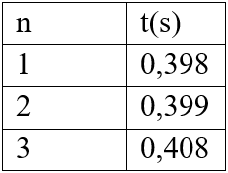  Ta phải lấy π sao cho: $\frac{∆π}{\overline{π}}$ < 0,04% ⇒ π = 3,142  Câu 3: Cho bảng số liệu: Độ chia nhỏ nhất của đồng hồ là 0,001s  a. Viết kết quả của thời gian? Phép đo này là trực tiếp hay gián tiếp?  b. Cho $\text{s = 798 }\text{±}\text{ 1mm}$ và $g=\frac{2s}{t^{2}}$. Viết kết quả của gia tốc trọng trường?  Giải:  a. + $\bar{t}=\frac{t_{1}+t_{2}+t_{3}}{3}=0,4017s$  + $\left.\begin{aligned}&Δt_{1}=\bar{t}-t_{1}=0,0037s \\ &Δt_{2}=\bar{t}-t_{2}=0,0027s \\ &Δt_{3}=t_{3}-\bar{t}=0,0063s\end{aligned}\right\}\overline{Δt}=\frac{Δt_{1}+Δt_{2}+Δt_{3}}{3}=0,0042s$  + $Δt=\overline{Δt}+Δt_{dh}=0,0042+0,0005=0,0047s≈0,005s$  ⇒ Kết quả của thời gian: $Δt=\bar{t}±Δt=0,402±0,005(s)$  ⇒ Phép đo này là trực tiếp dựa vào đồng hồ.  b. + $\bar{g}=\frac{2\bar{s}}{{\bar{t}}^{2}}=\frac{2.798}{0,402^{2}}=9876mm/s^{2}$  + $δg=δs+2.δt⇔\frac{Δg}{\bar{g}}=\frac{Δs}{\bar{s}}+2\frac{Δt}{\bar{t}}$  ⇒ $Δg=\left(\frac{Δs}{\bar{s}}+2\frac{Δt}{\bar{t}}\right).\bar{g}=\left(\frac{1}{798}+2\frac{0,005}{0,402}\right).9876=258≈260mm/s^{2}$  ⇒ Kết quả của gia tốc g: $Δg=\bar{g}±Δg=9880±260(mm/s^{2})$
Nội dung 3:  Chuẩn bị bài mới | Xem trước bài 4: Độ dịch chuyển và quãng đường đi được.
V. ĐIỀU CHỈNH, THAY ĐỔI, BỔ SUNG (NẾU CÓ)

